GOVERNO DO ESTADO DA PARAÍBA
SECRETARIA DE ESTADO DA EDUCAÇÃO
ESCOLA XXXXXXXXXXXXX XXXXXXXXXXXXXX

NOME DO(A) ESTAGIÁRIO(A)

RELATÓRIO DE ESTÁGIO SUPERVISIONADO

CIDADE - PB
2025

NOME DO (A) ESTAGIÁRIO (A)

Relatório de Estágio Supervisionado apresentado à Nome da Escola, como requisito para conclusão do Curso Técnico em XXXXXXXX, referente ao período de estágio realizado na empresa XXXXXXXXXX.

__________________________________  José Fulano da Silva  Estagiário(a) | __________________________________  Maria Severina de Jesus  Supervisor(a) do Estagiário na Empresa
__________________________________  João Maria da Silva  Coordenador de Estágio/Orientador | __________________________________  João Maria da Silva  Gestor(a) Escolar

CIDADE - PB
2025

RESUMO

O resumo é uma apresentação concisa dos pontos relevantes de suas atividades de estágio, ressaltando o objetivo, o desenvolvimento, os resultados e as conclusões do que foi realizado. Deverá ser apresentado em um único parágrafo. Este não recebe indicativo numérico e o título é centralizado, em letra maiúscula e negrito, com o alinhamento do texto justificado, sem recuo na primeira linha do parágrafo e espaçamento entre linhas de 1,5 e deve conter de 150 a 500 palavras.

Palavras-Chave: Palavra 1, Palavra 2, Palavra 3

SUMÁRIO

1 INTRODUÇÃO 5
2 CAMPO DO ESTÁGIO 5
2.1 IDENTIFICAÇÃO DO ESTÁGIO 5
2.2 CARACTERIZAÇÃO DA EMPRESA 5
3 DESENVOLVIMENTO 6
3.1 ATIVIDADES REALIZADAS NO ESTÁGIO 6
4 CONSIDERAÇÕES FINAIS 7
REFERÊNCIAS 8

1. INTRODUÇÃO

A introdução é fundamental para orientação do leitor do relatório, na qual deve conter os objetivos e informações gerais sobre o estágio, como também, da empresa onde realizou-se o estágio, evidenciando o campo de estágio. Metodologicamente, a introdução engloba o conteúdo de modo generalizado e sucinto, apresentando uma redação formal, técnico-profissional e descrição das técnicas empregadas para coleta e análise das informações adquiridas, sequência lógica do período de estágio e as atividades realizadas. Ainda na introdução, é recomendável a apresentação da estrutura do documento. Logo, deve-se elaborar, pelo menos, um parágrafo descrevendo o conteúdo abordado em cada seção.
Por exemplo: “o presente relatório está estruturado em quatro seções principais: a primeira corresponde a essa introdução. A segunda apresenta informações que identificam o campo de estágio. A terceira detalha as atividades desenvolvidas durante o estágio, a saber: ... A quarta e última seção, corresponde às considerações finais deste relatório.”
2. CAMPO DO ESTÁGIO
2.1. IDENTIFICAÇÃO DO ESTÁGIO
EMPRESA
Nome fantasia
Razão social
CNPJ
Endereço
Campo de atuação
ESTÁGIO
Nome do estagiário
Curso técnico
ECIT/EPT
Data de início |  |  | Data de término
Nome do Supervisor de Estágio na empresa
Campo de atuação do Supervisor de Estágio
2.2. CARACTERIZAÇÃO DA EMPRESA
Nessa seção deve-se realizar uma descrição da empresa, tais como: histórico de atuação, estrutura organizacional, quantidade de funcionários, infraestrutura física, atividades de responsabilidade social e ambiental, etc. Caso deseje detalhar mais essa parte, pode-se adotar outras estratégias para levantamento de informações, como por exemplo: entrevistas com os empresários, funcionários e registros fotográficos (desde que devidamente autorizado a publicação dos conteúdos).
3. DESENVOLVIMENTO
3.1. ATIVIDADES REALIZADAS NO ESTÁGIO
Nesta seção deverão ser apresentadas detalhadamente e de forma cronológica todas as atividades que foram realizadas no período do estágio. Recomenda-se a inserção de fotos e imagens que ilustram a execução das atividades. Ressalta-se que cada atividade desenvolvida consiste em um objeto de descrição específica, para tanto pode-se dividir esta seção em subseções (3.1.1, 3.1.2, 3.1.3...). Cada atividade deve contemplar os seguintes aspectos: O que é a atividade de estágio? O que foi realizado? Por que foi realizado? Qual o aprendizado com a realização da atividade? Sugere-se que realizem uma fundamentação teórica, fazendo o uso de citações e referências. Em caso de um número significativo de atividades desenvolvidas, recomenda-se a escolha das atividades mais importantes na formação do estagiário.
Caso o relatório contenha ilustração (desenho, esquema, fluxograma, fotografia, quadro, mapa, organograma, tabela e/ou gráfico), recomenda-se que esta seja autoexplicativa e apresente sua identificação na parte superior, precedida da palavra designativa, seguida de seu número de ordem de ocorrência no texto, em algarismos arábicos, travessão e do respectivo título. Após a ilustração, na parte inferior, indicar a fonte consultada e outras informações necessárias à sua compreensão (se houver). A ilustração deve ser citada no texto e inserida o mais próximo possível do trecho a que se refere. Exemplos:

Tabela 1 – Número de entrevistas realizadas, por faixa etária
Faixa Etária | Quantidade
Entre 16 e 20 anos | 10
Entre 20 e 40 anos | 30
Entre 40 e 60 anos | 20
Mais de 60 anos | 15
Fonte: Produção do próprio autor (2022)

Quadro 1 – Número de entrevistas realizadas, por faixa etária
Faixa Etária | Quantidade
Entre 16 e 20 anos | 10
Entre 20 e 40 anos | 30
Entre 40 e 60 anos | 20
Mais de 60 anos | 15
Fonte: Produção do próprio autor (2022)

Figura 1 - Fluxo de materiais off site.
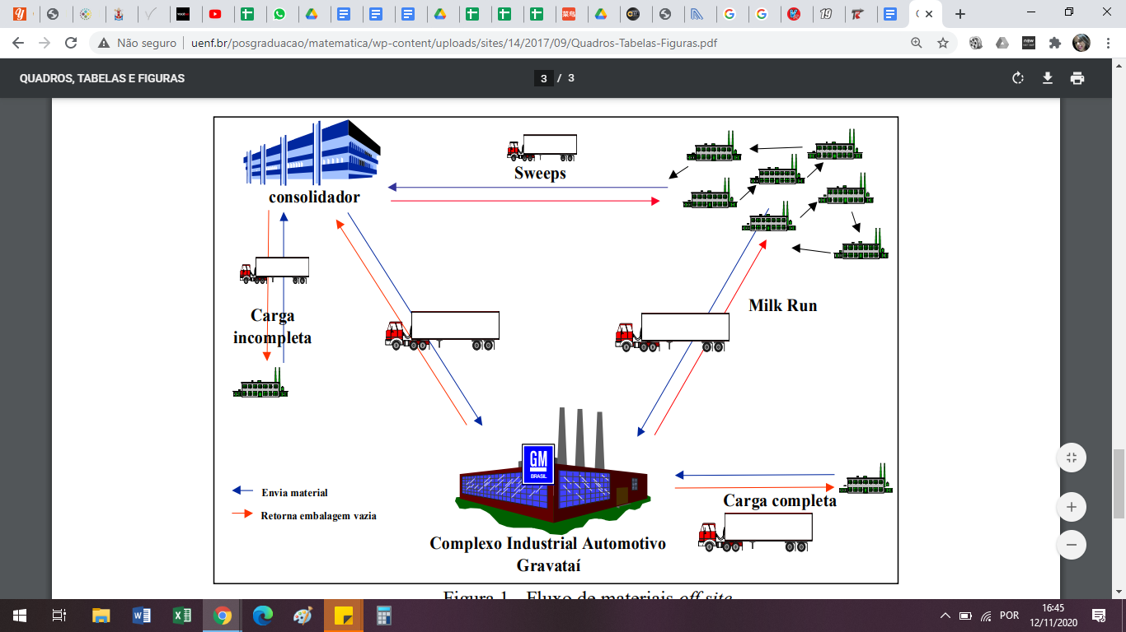
Fonte: Lacerda, 2003, p.10
4. CONSIDERAÇÕES FINAIS

Nesta seção deve-se realizar uma análise crítica do estágio, no que diz respeito às contribuições para a formação profissional e pessoal do estagiário. Portanto, devem ser apresentadas reflexões, críticas construtivas e a aprendizagem obtida no período de estágio. Ressalta-se ainda, a importância da seção como espaço para expressar a opinião por parte do estagiário, avaliando a sua participação no estágio, relacionando as atividades realizadas com as teorias aprendidas no decorrer do seu curso, como também de apresentar recomendações para os futuros estagiários.

OBS.: Todo trabalho deve ser digitado em papel A4; margem superior e esquerda 3,0; margem inferior e direita 2,0; fonte Times New Roman ou Arial, tamanho 12; espaçamento 1,5; observando as normas da ABNT/6023 de 11 de abril de 2011. O relatório completo deve conter no mínimo 15 páginas. A capa deve seguir as indicações de fonte apresentadas neste modelo com margem superior e esquerda 3,0; margem inferior e direita 2,0. Caso sejam utilizadas imagens, quadros ou tabelas, devem seguir a ABNT/6023.
REFERÊNCIAS

Nesta seção deverão ser colocadas todas as citações bibliográficas feitas ao longo do relatório e devem seguir as orientações estipuladas nas normas da ABNT NBR 6023/2018: em ordem alfabética, espaçamento simples, alinhamento à margem esquerda e separadas entre si por uma linha em branco de espaço simples.

EXEMPLOS
LIVROS INTEIROS

- Com um autor

BALLOU, Ronald. Logística empresarial: transporte, administração de materiais e distribuição física. São Paulo: Atlas, 1995. 388 p.

- Até três autores

BALLOU, Ronald; SOUZA, José; PEREIRA, Antônio. Logística empresarial: transporte, administração de materiais e distribuição física. São Paulo: Atlas, 1995. 388 p.

- Com mais de três autores

BALLOU, Ronald. et al. Logística empresarial: transporte, administração de materiais e distribuição física. São Paulo: Atlas, 1995. 388 p.

CAPÍTULOS DE LIVROS

- Autor do capítulo diferente ao da obra no todo

CRUZ NETO, O. O trabalho de campo como descoberta e criação. In: MINAYO, M. C. S. (Org.). Pesquisa social: teoria, método e criatividade. 18. ed. Rio de Janeiro: Vozes, 1994. p. 51-66.

- Autor do capítulo é o mesmo da obra no todo

MASI, D. A sociedade pós-industrial. In:______(Org.). A sociedade pós-industrial. 2. ed. São Paulo: SENAC, 1999. p. 11-97.

CAPÍTULO DE LIVRO EM MEIO ELETRÔNICO

- On-Line

PRITZKER, T. J. Na early fragment from central Nepal. In:______. Ingress comunications. St. Louis: Mosby, 1995. Disponível em: <http://www.ingress.com/~astanart/pritzker.html>. Acesso em: 8 jun. 2017.

ARTIGOS DE PERIÓDICOS

- Artigos em publicação no prelo

FIGUEIREDO, R. S.; ZAMBOM, A. C. A empresa como um elo das cadeias de produção e distribuição. Revista de Administração da USP, São Paulo, v. 33, n. 3, p. 29-39, jul./set. 1998. No prelo.

- Editoriais

FIGUEIREDO, R. S.; ZAMBOM, A. C. A empresa como um elo das cadeias de produção e distribuição. Editorial. Revista de Administração da USP, São Paulo, v. 33, n. 3, p. 29-39, jul./set. 1998.

ARTIGOS PUBLICADOS EM JORNAIS

- Quando houver indicação de seção, caderno ou parte

NOGUEIRA, S. Cientistas sugerem que o Universo é finito. Folha de São Paulo, São Paulo, 12 mar. 2003. Folha Ciência, Caderno A, p. 12.

- Quando não houver indicação de seção, caderno ou parte

TOLEDO, M. Ribeirão Preto tem o 1° caso de dengue hemorrágica. Folha de São Paulo, São Paulo, p. 1, 12 mar. 2003.

PERIÓDICOS EM MEIO ELETRÔNICO

SAYEG, Roberto M. Sonegação Tributária e complexidade. Era Eletrônica, São Paulo, v. 1.n. 1, jan./2003. Disponível em: <http://www.era.com.br/eletronica/index.cfm?FuseAction=Artigo.&ID=1359&Secao=PÚBLICA>. Acesso em: 17 mar. 2017.

RELATÓRIOS TÉCNICOS

- Autoria específica

POLI. C. R. Projeto cultivo de ostras. Florianópolis: Laboratório de moluscos marinhos – UFSC, 1993. (Relatório técnico final).

- Vários autores (entrada pela entidade)

JAPAN INTERNATIONAL COOPERATION AGENCY (JICA). The study on recuperation of Guanabara bay eccossystem. Tóquio: Eds. Kokusay Kogyo Co.,1994. Vol 2. (14).

